青 岛 理 工 大 学
课程实验报告

课程名称 | Oracle数据库开发 | 班级 |  | 实验日期
姓名 |  | 学号 |  | 实验成绩
实验名称 | 实验4 “项目管理系统”的高级应用
实验  目的  及要  求 | 1、回顾建表，对表的增删改查操作  2、加深对序列、视图、PL/SQL、存储过程和触发器的理解及运用
实验环境 | Windows7，oracle11g
实  验  内  容 | 针对实验一中创建的表进行以下操作：  1.创建一个视图，显示80后的员工信息  2.创建一个名为‘检索信息’的存储过程，该存储过程完成检索指定员工号所参与的项目总数，其中员工号为输入参数，项目总数为输出参数  调用‘检索信息’存储过程，完成检索1号员工参与的项目总数。  3.创建一个触发器，该触发器完成当项目结束时，将预算加1000，并将新的预算和旧预算输出  4.使用PL/SQL完成：将员工薪资小于5000的员工薪资加薪15%，薪资大于5000小于8000的加薪10%，大于8000的加薪5%，并将员工编号，员工姓名和加薪后的薪资输出  5.使用显示游标循环输出项目编号，项目名称，预算  6.使用带参游标完成：输入员工编号，查询显示出员工编号，姓名，年龄
调  试  过  程  及  实  验  结  果 | 1.CREATE VIEW af80 AS SELECT * FROM STAFF WHERE EXTRACT(YEAR FROM ebirthday) >= 1980;  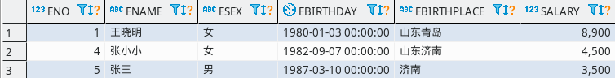  SELECT * FROM f80;  2.CREATE OR REPLACE PROCEDURE info_scan(sno IN STAFF.eno%TYPE, num OUT number) AS  BEGIN  SELECT COUNT(STAFF.eno) INTO num FROM SP,STAFF WHERE STAFF.eno=sno AND SP.eno=STAFF.eno;  END;  DECLARE  num NUMBER;  BEGIN  info_scan(1,num);  dbms_output.put_line(num);  END;  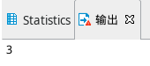  4.DECLARE  CURSOR csinfo IS  SELECT eno,ename,salary FROM STAFF;  BEGIN  UPDATE STAFF SET salary=salary*1.15 WHERE salary<5000;  UPDATE STAFF SET salary=salary*1.1 WHERE salary>5000 AND salary<8000;  UPDATE STAFF SET salary=salary*1.05 WHERE salary>8000;  FOR sinfo IN csinfo LOOP  EXIT WHEN csinfo%NOTFOUND;  dbms_output.put_line(sinfo.eno||sinfo.ename  ||sinfo.salary);  END LOOP;  END;  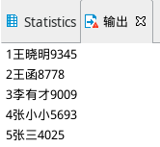  5.DECLARE  CURSOR cur IS  SELECT pno,pname,pbudget FROM PROJECT;  BEGIN  FOR pinfo IN cur LOOP  EXIT WHEN cur%NOTFOUND; dbms_output.put_line(pinfo.pno  ||pinfo.pname||pinfo.pbudget);  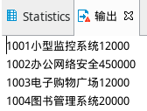  END LOOP;  END;  6.DECLARE  CURSOR cur(sno STAFF.eno%TYPE) IS  SELECT eno,ename,TO_CHAR(SYSDATE,'yyyy')-EXTRACT(YEAR FROM ebirthday) eage FROM STAFF WHERE eno=sno;  BEGIN  FOR sinfo IN cur(2) LOOP  EXIT WHEN cur%NOTFOUND;  dbms_output.put_line(sinfo.eno||sinfo.ename||sinfo.eage);  END LOOP;  END;  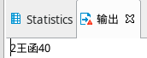
总  结 | 触发器的好处是如果把一些数据库操作看成事件，那它就算的上是回调函数，事件被出发时它就执行。  PL/SQL则是指定特定功能的编译好的程序片段，提高了操作的分离性及原子性，让数据库和发开能分开。  游标就是提供了对多行数据方便的遍历及取数据的这样一种方式。  然后第三题的操作我有点看不懂，很迷

